**HÌNH ẢNH BẢN ĐỒ SÁCH CHÂN TRỜI SÁNG TẠO**

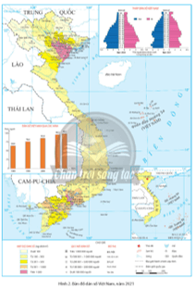

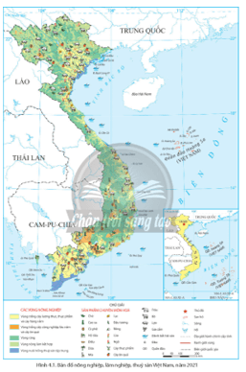

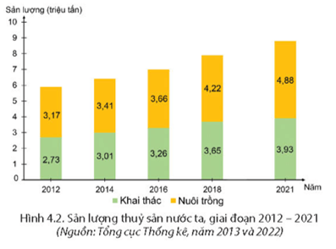

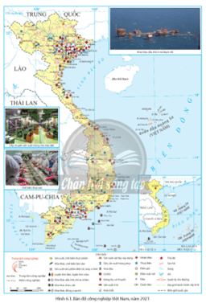

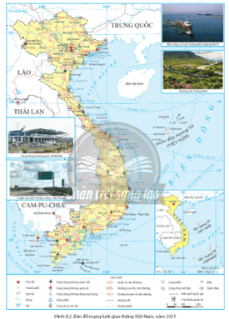

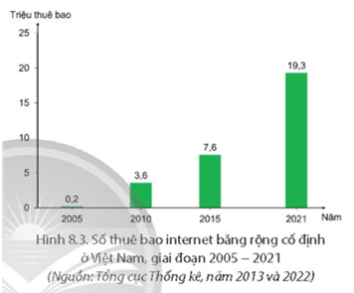

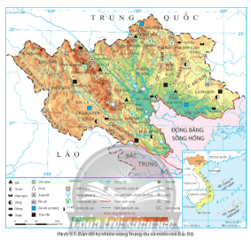

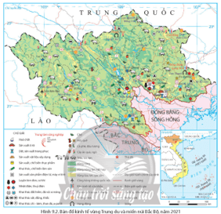

**THẦY CÔ CẦN ĐỦ BỘ CHI TIẾT BỘ TÀI LIỆU HSG MÔN ĐỊA LÍ CHÂN TRỜI SÁNG TẠO 9 LIÊN HỆ EM**

**BỘ KẾT NỐI ĐỊA LÍ , LỊCH SỬ LỚP 6789 ĐỦ Ạ**

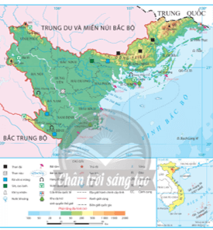

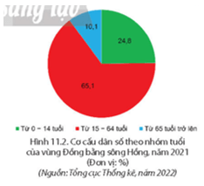

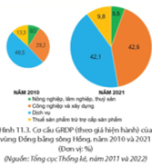

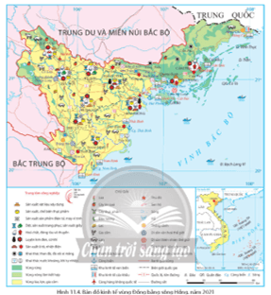

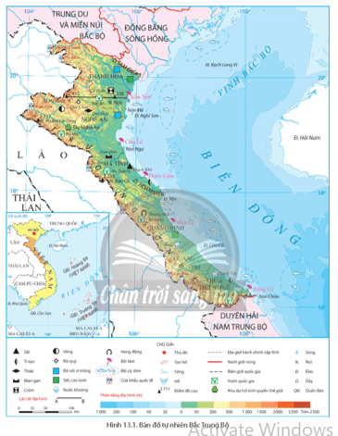

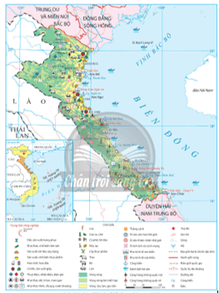

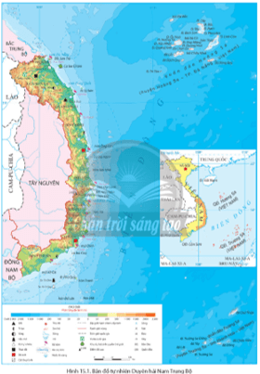

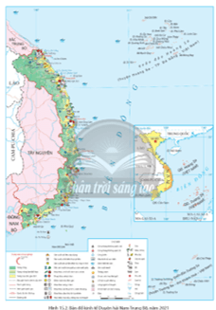

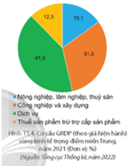

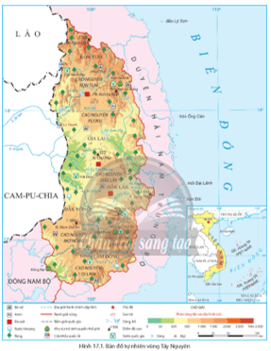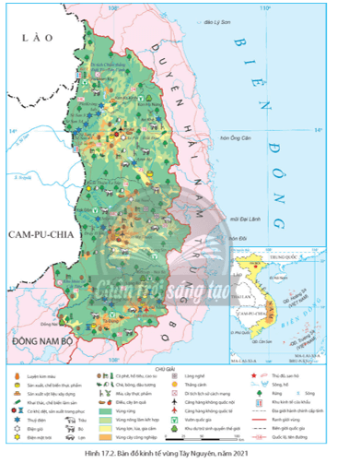



**THẦY CÔ CẦN ĐỦ BỘ CHI TIẾT BỘ TÀI LIỆU HSG MÔN ĐỊA LÍ CHÂN TRỜI SÁNG TẠO 9 LIÊN HỆ EM**

**BỘ KẾT NỐI ĐỊA LÍ , LỊCH SỬ LỚP 6789 ĐỦ Ạ**

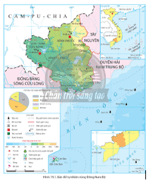

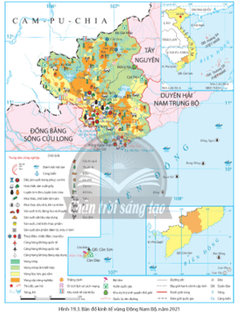

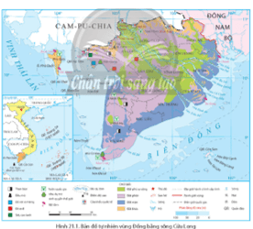

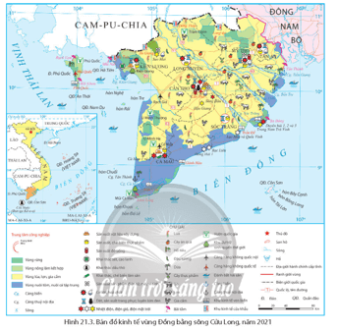

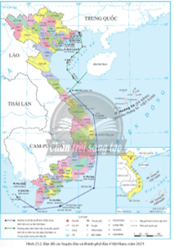

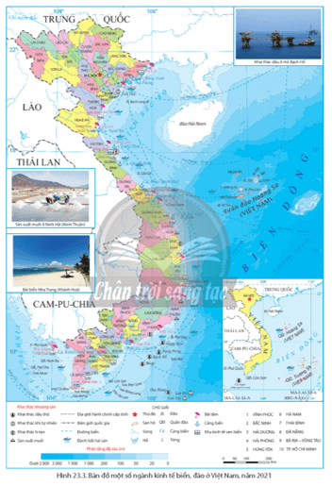



**THẦY CÔ CẦN ĐỦ BỘ CHI TIẾT BỘ TÀI LIỆU HSG MÔN ĐỊA LÍ CHÂN TRỜI SÁNG TẠO 9 LIÊN HỆ EM**

**BỘ KẾT NỐI ĐỊA LÍ , LỊCH SỬ LỚP 6789 ĐỦ Ạ**